Creación de bade de datos
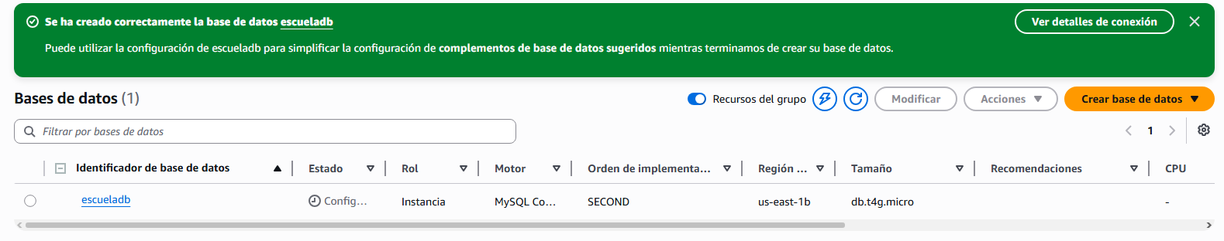
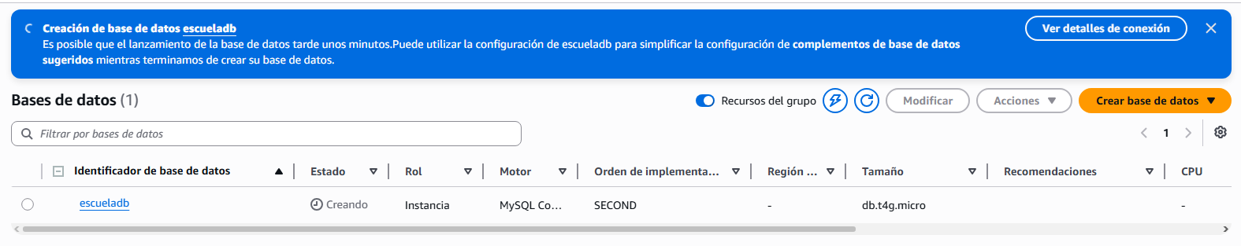

escueladb.ctwcggwkkjbr.us-east-1.rds.amazonaws.com
endpoint
escueladb.ctwcggwkkjbr.us-east-1.rds.amazonaws.com

Instalando las nuevas tecnologías que usaremos
